Fisa de evaluare Clasa a IX-a(Relieful carstic)

Numiti formele carstice numerotate cu cifre de la 1 la 9
Explicati modul de formare al unitatii numerotata cu 8
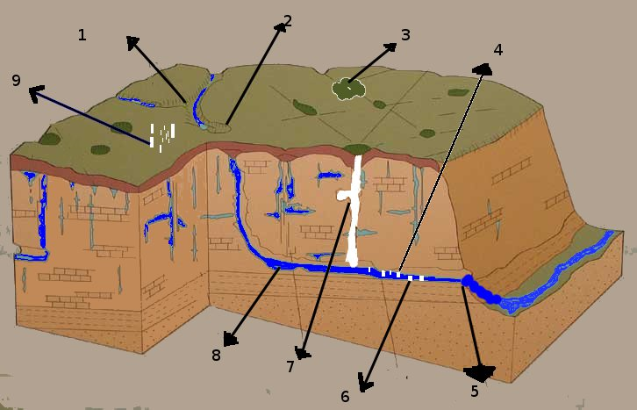
Numiti 3 forme carstice de precipitare ce apar in unitatea 8

